Fougasse aux trois fromages
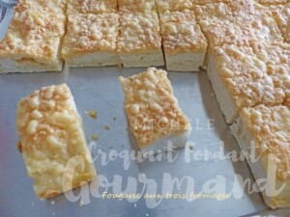 Pour une grande Fougasse
– 300 g d’eau tiède
– 30 g d’huile d’olive
– 5 g de sel
– 500 g de farine T55
– 7 g de levure sèche de boulanger ou 20 g de levure fraîche
- 125 g de Beaufort
- 125 g d'Ossau Iraty
- 100 g de parmesan
- huile d'olive
- Poivre du moulin
Une plaque à biscuit roulé de 37 cm X 31 tapissée de papier cuisson
Préchauffage du four à 180°C
J'ai préparé la pâte à la MAP. Si vous voulez le faire au robot, vous trouverez le pas à pas dans la recette de la Fougasse fromage et saucisson.
Pendant la préparation de la pâte, râper les fromages.
Lorsque la pâte est prête, la dégazer délicatement
en incorporant la moitié du fromage râpé.
Étaler la pâte sur la plaque.
Badigeonner d'huile d'olive, parsemer du reste de fromage et poivrer.
Enfourner pour 35 minutes environ.
Découper la fougasse en portions et servir à l'apéritif
ou pourquoi pas en entrée avec une salade.

